Министерство образования Республики Беларусь

Учреждение образования

БелорусскиЙ государственный университет

информатики и радиоэлектроники

Факультет компьютерного проектирования

Кафедра проектирования информационно-компьютерных систем

# ВЗВЕШЕННЫЙ МЕТОД НАИМЕНЬШИХ КВАДРАТОВ

|  |  |  |
| --- | --- | --- |
| Студент гр. 315401 |  | Е.М. Косарева |
| Проверил |  | Г.А. Пискун |

Минск 2023

**Цель работы**

Освоить применение взвешенного метода наименьших квадратов для коррекции гетероскедастичности остатков.

**Теоретические сведения**

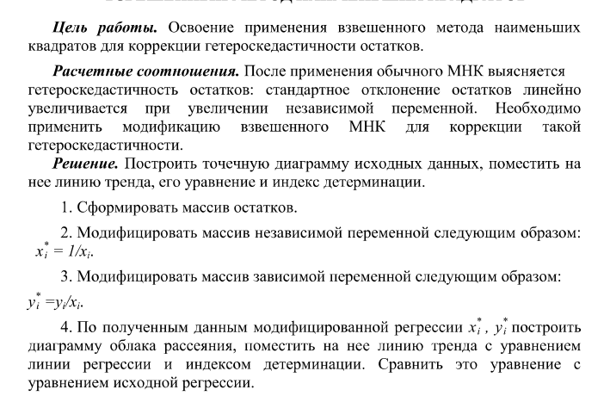

**Реализация решения задачи**

В качестве массива данных взята статистика организаций осуществлявших затраты на инновации в РБ в 2015-2022 годах.

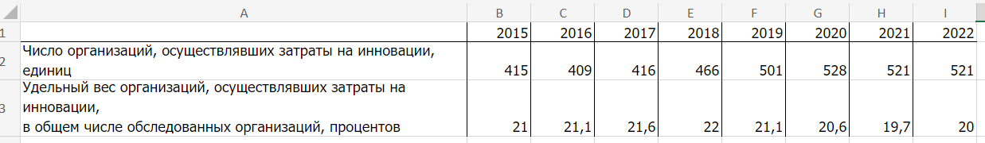

Рисунок 1 – Массив данных

На рисунке 2 представлены результаты расчетов остатков. Результат построения представлен на рисунке 3.

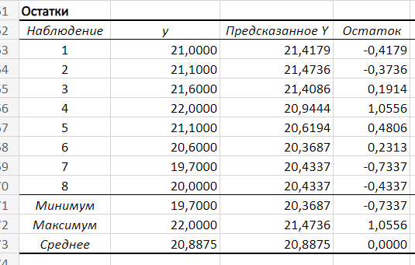

Рисунок 2 – Результаты расчетов остатков

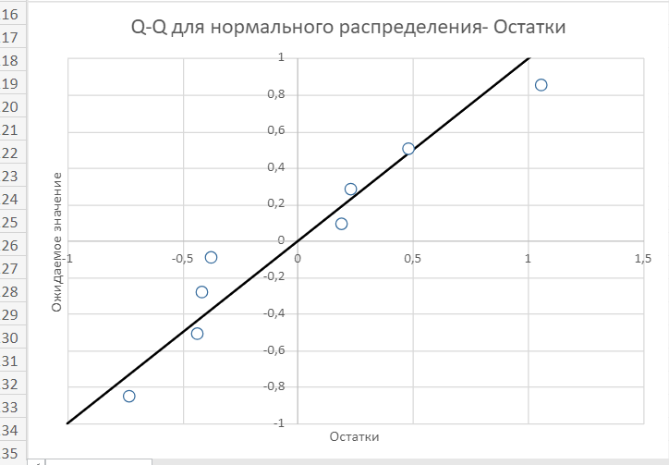

Рисунок 3 – Результат построения

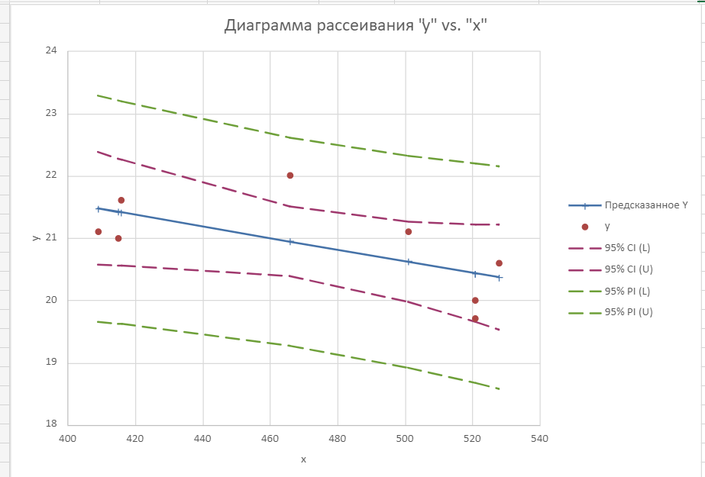

Рисунок 4 – Диаграмма рассеивания

**Выводы**

Большинство фактических значений лежат в пределах доверительного интервала.